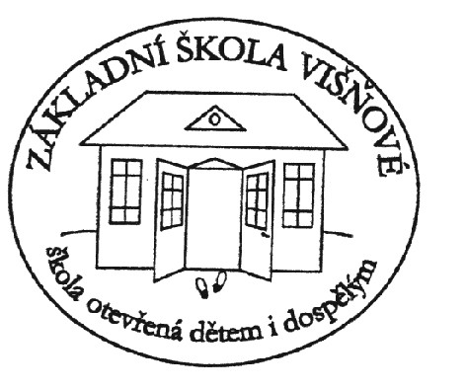
Základní škola Višňové vyhlašuje

SOUTĚŽ TŘÍDNÍCH KOLEKTIVŮ

ve sběru starého papíru
ve spolupráci se společností FCC Znojmo
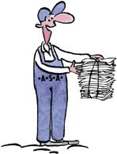
starý papír můžete nosit od pondělí 4. listopadu do středy 6. listopadu 2019
v době od 7.00 do 7.30. a od 15.00 do 15.30.

Do starého papíru nepatří: tvrdé role, knihy s pevnými vazbami.

Nevybíráme textil ani igelitové obaly.

Vítězná třída obdrží 1000 Kč, druhá 500 Kč a třetí 250 Kč jako příspěvek na vzdělávací exkurzi nebo jiný třídní projekt.

